2025-2026 EĞİTİM-ÖĞRETİM YILI 8. SINIF TÜRKÇE DERSİ MEB YAYINLARI 2. DÖNEM 1. YAZILI SORULARI (4. SENARYO)
Ad- Soyadı: Sınıf:

T.8.3.5. Bağlamdan yararlanarak bilmediği kelime ve kelime gruplarının anlamını tahmin eder.
1. Eski taş köprü, altından akan nehrin coşkusuna yıllardır yorgun bir sessizlikle eşlik ediyordu. Zamanla köprünün çatlaklarına sığınan sarmaşıklar, gri taşların üzerini zümrüt bir zırh gibi bütünüyle kaplamıştı. Nehrin kıyısındaki söğüt dalları suya doğru eğilerek köprünün gölgesiyle gizlice dertleşmeye başlamıştı. Artık üzerinden kervanlar değil, sadece doğanın kendi çocukları olan rüzgâr ve kuşlar geçiyordu.
Bu metinde geçen bazı kelimelerin anlamları verilmiştir. Kelimelerin anlamlarını metnin bağlamından hareketle yazınız. (9 puan)
Herhangi bir engelle ayrılmış iki yakayı birbirine bağlayan veya trafik akımının, başka bir trafik akımını kesmeden üstten geçmesini sağlayan ahşap, kâgir, beton veya demir yapı: Köprü
Uzak yerlere yolcu ve ticaret eşyası taşıyan yük hayvanı katarı: Kervan
Rahatlamak ve çözüm bulmak amacıyla dertlerini karşılıklı anlatmak: Dertleşmek

T.8.3.14. Metinle ilgili soruları cevaplar.
2. Vatan sevgisi, sadece üzerinde yaşadığımız toprağı sevmek değil; o toprağın içindeki kültüre, dile ve ortak geleceğe sahip çıkmaktır. Bu sevgi, bayrağın dalgalandığı her karış yerde sorumluluk hissetmeyi ve topluma faydalı bir birey olmayı gerektirir. Gerçek vatanseverlik, görevini en iyi şekilde yaparak ülkesinin kalkınmasına samimiyetle katkı sağlamaktır.
Metne göre gerçek vatanseverlik nedir? (11 puan)
Gerçek vatanseverlik, görevini en iyi şekilde yaparak ülkesinin kalkınmasına samimiyetle katkı sağlamaktır.

T.8.3.21. Metnin içeriğini yorumlar.
3. Şanlıurfa’da bulunan Balıklı Göl, 150 metre uzunluğu ve 30 metre genişliğiyle her yıl binlerce turisti ağırlamaktadır. Efsaneye göre, Hz. İbrahim ateşe atıldığında ateş suya, odunlar ise mucizevi bir şekilde balığa dönüşmüştür. Bu köklü inanç sebebiyle göldeki balıklar kutsal kabul edilerek bölge halkı tarafından özenle korunmaktadır. Gölün kıyısında dolaşan ziyaretçiler, suyun huzur veren yeşilliği içinde bu efsanevi atmosferi derinden hissederler. Bu eşsiz mekân, hem tarihi dokusu hem de büyüleyici hikâyesiyle ziyaretçilerini adeta geçmişe götürmektedir.

Bu metinden hareketle özne ve nesnel cümlelere önek birer cümle yazınız. (10 puan)
Öznel: Bu eşsiz mekân hem tarihi dokusu hem de büyüleyici hikâyesiyle ziyaretçilerini adeta geçmişe götürmektedir.
Nesnel: Şanlıurfa’da bulunan Balıklı Göl, 150 metre uzunluğu ve 30 metre genişliğiyle her yıl binlerce turisti ağırlamaktadır.

T.8.3.25. Okudukları ile ilgili çıkarımlarda bulunur.
4. Efsaneler, bir toplumun hayal dünyasını ve kültürel değerlerini kuşaktan kuşağa aktaran en renkli sözlü miraslardandır. Bu anlatılar, bazen bir dağın oluşumunu bazen de bir çiçeğin neden boynunun bükük olduğunu olağanüstü olaylarla açıklar. Şahmeran Efsanesi’nde dürüstlük ve ihanet teması işlenirken, Kız Kulesi Efsanesi’nde kadere karşı gelinemeyeceği vurgulanır.

Bu metinde örneklendirme bulunan cümleyi yazınız. (10 puan)
Şahmeran Efsanesi’nde dürüstlük ve ihanet teması işlenirken, Kız Kulesi Efsanesi’nde kadere karşı gelinemeyeceği vurgulanır.
T.8.3.26. Metin türlerini ayırt eder.
5. Oğuz Kağan, doğduğunda gök renginde bir yüzü, ateş gibi bir ağzı, ela gözleri ve siyah saçlarıyla olağanüstü bir çocuktu. İlk sütünü emdikten sonra konuşmaya başladı ve çiğ et ve çorba istedi. Kırk günde büyüyerek yürümeye başladı. Vücudu hayvanların güçlü yanlarını taşıyordu; ayakları öküz ayağı, beli kurt beli, omuzları samur omzu,
göğsü ayı göğsü gibiydi.(…)
Metnin türünü yazınız. (10 puan)
Destan

T.8.3.32. Grafik, tablo ve çizelgeyle sunulan bilgileri yorumlar.
6. Aşağıdaki tablodan yararlanarak karşılaştırmalı olarak ulaşabileceğiniz iki veri yazınız. (20 puan)
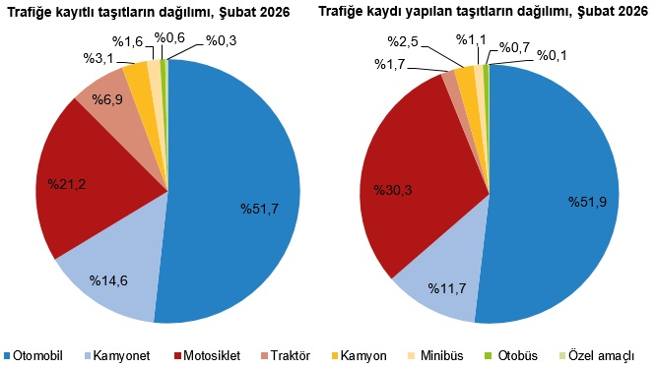
1. Şubat 2026’ya göre trafikteki en fazla taşıt türü otomobildir.

2. Şubat 2026’ya göre trafiğe kaydı yapılan araç türleri içinde ikinci sırada motosiklet bulunmaktadır.

T.8.4.12. Kısa metinler yazar.
T.8.4.16. Yazdıklarını düzenler.
7. İlk hatırladığınız doğum günü kutlamanızı günlük şeklinde yazınız. Yazınızda yazım ve noktalama kurallarına uyunuz. (15 puan)
Konuya uygun anlatı:5 p ifade etme: 5 p yazım ve noktalamaya uyum: 5 p

T.8.4.19. Cümle türlerini tanır.
8. Kasabanın en yüksek tepesinde, rüzgârın eksik olmadığı yaşlı çınarın altında iki çocuk oturuyordu. Aralarında tek bir kelime konuşmamışlardı ama paylaştıkları elmanın yarısı her şeyi anlatmaya yetiyordu. Biri düşse diğeri canı yanmış gibi sarsılır, biri gülse diğeri baharı müjdeler gibi neşelenirdi. Yıllar sonra bu tepeye tekrar geldiklerinde fark ettiler çocukluklarındaki o sessiz anlaşmanın hiç bozulmadığını.

Metinden hareketle istenilen cümle türlerine ait örnekleri uygun yerlere yazınız. (15 Puan)

Fiilimsili cümle:

Devrik fiil cümlesi:

Bağlacı olan cümle:

